Eixo Escolher um item.

ESCREVA AQUI O TÍTULO DO TRABALHO (FONTE ARIAL, CORPO 14, MAIÚSCULAS)
3 linhas em branco, fonte ARIAL, corpo 11

Nome do Autor Principal
Qualificação, Instituição, endereço e e-mail. Em estilo itálico, fonte Arial, corpo 10, alinhamento de parágrafo justificado.
Nome do Coautor n°1
Qualificação, Instituição, endereço e e-mail. Em estilo itálico, fonte Arial, corpo 10, alinhamento de parágrafo justificado.
[..]
Nome do Coautor n°X
Qualificação, Instituição, endereço e e-mail. Em estilo itálico, fonte Arial, corpo 10, alinhamento de parágrafo justificado1 linha em branco, fonte Times New Roman, corpo 10
2 linhas em branco, fonte ARIAL, corpo 11

ABSTRACT
Redação de um resumo em inglês que sintetize o trabalho, em até 200 palavras. Texto justificado, em itálico.
Key-words: No mínimo 1 (uma) e no máximo 5 (cinco) palavras-chave, separadas por ponto, em itálico, redigidas em inglês. Exemplo: Water treatment. Water security. Microparticles.
2 linhas em branco, fonte ARIAL, corpo 11

- INTRODUÇÃO

O arquivo deverá ser enviado no formato Word, extensão “.docx” na plataforma. Não serão aceitos trabalhos enviados por outras formas de envio.

O Trabalho técnico será submetido e publicado no formato de Resumo expandido, DE ATÉ 5 PÁGINAS seguindo formatação indicada.

O trabalho deve ser organizado seguindo um encadeamento lógico e deverá contemplar a introdução sobre o tema, com a justificativa e o(s) objetivo(s), a metodologia utilizada, os resultados obtidos ou esperados conjuntamente com a análise e discussão dos resultados, e por fim, apresentar as conclusões e recomendações e referências bibliográficas.

O espaçamento entre parágrafos é de uma linha em branco, fonte ARIAL, corpo 11. O espaçamento entre o último parágrafo e um Título é de duas linhas em branco. O espaçamento entre o último parágrafo e um Subtítulo é de uma linha em branco.
2 linhas em branco, fonte ARIAL, corpo 11

- METODOLOGIA

Todo o trabalho deverá ser formatado para um tamanho de página A4 (210 X 297 mm), com espaçamento entre linhas SIMPLES, estilo normal, seguindo a orientação de retrato, limitado por margens superior de 3 cm, inferior de 2,50 cm, esquerda e direita de 2,60 cm. Definir o cabeçalho de 1 cm e o rodapé de 1,5 cm.

Escreva o texto de seu trabalho, utilizando fonte Times New Roman, corpo 10, alinhamento de parágrafo justificado, sem recuos à direita ou à esquerda e com espaçamento entre linhas SIMPLES.
1 linha em branco, fonte ARIAL, corpo 11
  - MODELO SUBTÍTULO

O espaçamento entre parágrafos é de uma linha em branco, fonte ARIAL, corpo 11. O espaçamento entre o último parágrafo e um Título é de duas linhas em branco. O espaçamento entre o último parágrafo e um Subtítulo é de uma linha em branco. O espaçamento entre um Título ou Subtítulo e o parágrafo subsequente é de uma linha em branco.

Inserir uma quebra de página em cada página, sempre que a mudança de página não for automática. Procure, na medida do possível, não utilizar linhas em branco para forçar mudanças de páginas manualmente.
2 linhas em branco, fonte ARIAL, corpo 11

- RESULTADOS E DISCUSSÃO

O tópico de resultados deverá conter os resultados obtidos com uma breve discussão da literatura. Seguindo os exemplos para incorporação de Figuras e Tabelas conforme segue.

Tabelas. Exemplo:

Tabela 1 – Dados de campo.
DATA | PARÂMETRO | UNIDADE
01/01/1999 | xxx | A
01/02/1999 | yyy | B
... | ... | ...
... | ... | ...
Fonte: o autor.
Figuras. Exemplo:

Figura 1 – Publicações ao longo dos anos relacionadas à cianobactérias e florações.
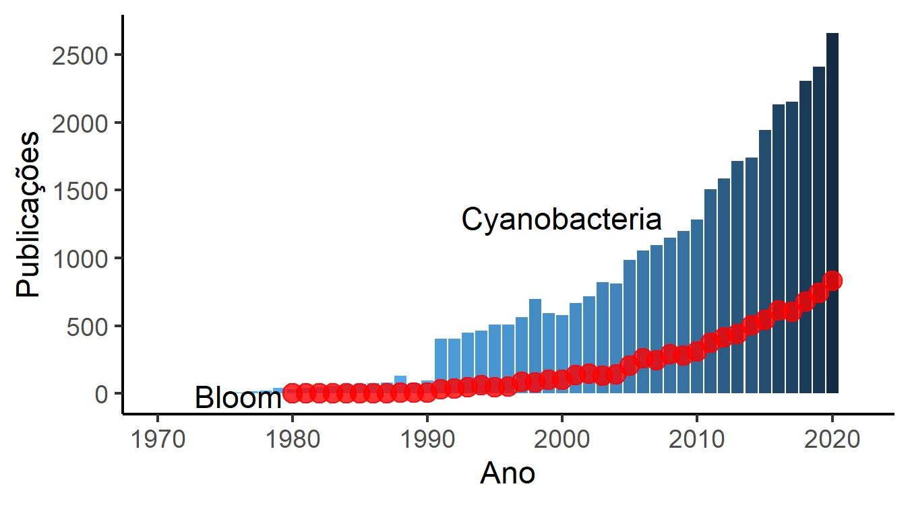
Fonte: Mânica, 2022.
2 linhas em branco, fonte ARIAL, corpo 11

- CONCLUSÕES E RECOMENDAÇÕES

Os termos em língua estrangeira deverão ser formatados em itálico.

Ao final do texto deverão aparecer as REFERÊNCIAS BIBLIOGRÁFICAS, utilizando fonte ARIAL, corpo 11, alinhamento de parágrafo justificado e espaçamento de parágrafo de 6 pontos (depois) e espaçamento entre linhas simples.
2 linhas em branco, fonte ARIAL, corpo 11

REFERÊNCIAS BIBLIOGRÁFICAS
SHAW, K.; WALKER, S.; KOOPMAN, B. Improving filtration of cryptosporidium. Journal / American Water Works Association, v. 92, n. 11, p. 103–111, 2000.
TORNEVI et al. Efficacy of water treatment processes and endemic gastrointestinal illness: A multi-city study in Sweden. Water Research, v. 102, p. 263-270, 2016.
TRUESDAIL, S. E. et al. Analysis of Bacterial Deposition on Metal (Hydr)oxide-Coated Sand Filter Media. Journal of Colloid and Interface Science, v. 203, p. 369–378, 1998.

